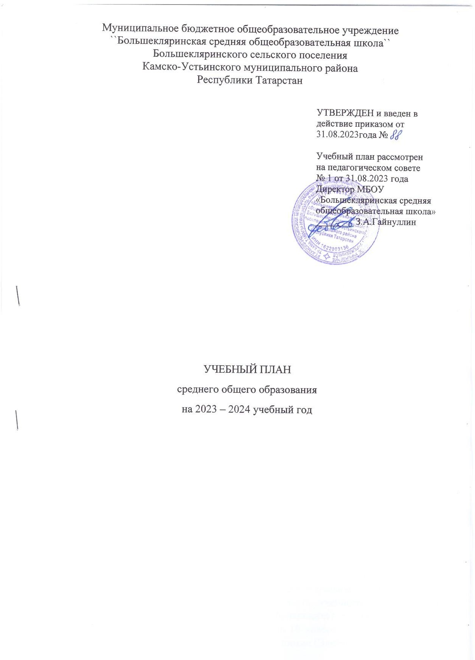

ПОЯСНИТЕЛЬНАЯ ЗАПИСКА
Учебный план среднего общего образования Муниципальное бюджетное общеобразовательное учреждение «Большекляринская средняя общеобразовательная школа» Большекляринского сельского поселения Камско- Устьинского муниципального района Республики Татарстан (далее - учебный план) для 10-11 классов, реализующих основную образовательную программу среднего общего образования, соответствующую ФГОС СОО (Приказ Министерства просвещения Российской Федерации от 12.08.2022 № 732 «О внесении изменений в федеральный государственный образовательный стандарт среднего общего образования»), фиксирует общий объём нагрузки, максимальный объём аудиторной нагрузки обучающихся, состав и структуру предметных областей, распределяет учебное время, отводимое на их освоение по классам и учебным предметам.
Учебный план является частью образовательной программы Муниципальное бюджетное общеобразовательное учреждение «Большекляринская средняя общеобразовательная школа» Большекляринского сельского поселения Камско- Устьинского муниципального района Республики Татарстан, разработанной в соответствии с ФГОС среднего общего образования, с учетом Федеральной образовательной программой среднего общего образования, и обеспечивает выполнение санитарно-эпидемиологических требований СП 2.4.3648-20 и гигиенических нормативов и требований СанПиН 1.2.3685-21.
Учебный год в Муниципальное бюджетное общеобразовательное учреждение
«Большекляринская средняя общеобразовательная школа» Большекляринского сельского поселения Камско-Устьинского муниципального района Республики Татарстан начинается 01.09.2023 и заканчивается 24.09.2023.
Продолжительность учебного года в 10-11 классах составляет 34 учебные недели.
Учебные занятия для учащихся 10-11 классов проводятся по 6-ти дневной учебной неделе.
Максимальный объем аудиторной нагрузки обучающихся в неделю составляет в 10 классе – 37 часов, в 11 классе – 37 часов.
Учебный план состоит из двух частей — обязательной части и части, формируемой участниками образовательных отношений. Обязательная часть учебного плана определяет состав учебных предметов обязательных предметных областей.
Часть учебного плана, формируемая участниками образовательных отношений, обеспечивает реализацию индивидуальных потребностей обучающихся. Время, отводимое на данную часть учебного плана внутри максимально допустимой недельной нагрузки обучающихся, с учетом пожеланий родителей и интересы обучающихся выделено в 10 классе на изучение физики (Элективный курс «Решение физических задач»), химии (Элективный курс «Юный

химик»), информатике (Элективный курс «Программирование»). В 11 классе на изучение физики (Элективный курс «Решение физических задач»), химии (Элективный курс «Юный химик»), информатике (Элективный курс
«Программирование»), математики «Алгоритм решения математических задач»).
В Муниципальное бюджетное общеобразовательное учреждение
«Большекляринская средняя общеобразовательная школа» Большекляринского сельского поселения Камско-Устьинского муниципального района Республики Татарстан языком обучения является татарский язык.
По заявлению родителей (законных представителей) несовершеннолетних обучающихся осуществляется изучение родного языка и родной литературы из числа языков народов РФ, государственных языков республик РФ.
Промежуточная аттестация – процедура, проводимая с целью оценки качества освоения обучающимися всего объема учебной дисциплины за учебный год (годовое оценивание).
Промежуточная/годовая аттестация обучающихся осуществляется в соответствии с календарным учебным графиком.
Все предметы обязательной части учебного плана оцениваются по четвертям. Предметы из части, формируемой участниками образовательных отношений, являются безотметочными и оцениваются «зачет» или «незачет» по итогам полугодия.
Промежуточная аттестация проходит на последней учебной неделе второго полугодия. Формы и порядок проведения промежуточной аттестации определяются «Положением о формах, периодичности и порядке текущего контроля успеваемости и промежуточной аттестации обучающихся Муниципальное бюджетное общеобразовательное учреждение
«Большекляринская средняя общеобразовательная школа» Большекляринского сельского поселения Камско-Устьинского муниципального района Республики Татарстан.
Формы проведения промежуточной аттестации по учебным предметам
Среднее общее образование

Предметы | 10 класс | 11 класс
Русский язык | Контрольная  работа /Годовая оценка | Контрольная работа/Годовая оценка
Литература | Тест /Годовая  оценка | Тест /Годовая оценка
Родной язык (тат.) | Контрольная работа/Годовая  оценка | Контрольная работа/Годовая оценка
Родная литература(тат.) | Тест /Годовая  оценка | Тест /Годовая оценка

Иностранный язык (английский  язык) | Тест / Годовая  оценка | Тест / Годовая оценка
Алгебра и начала математического анализа | Контрольная работа/ Годовая  оценка | Контрольная работа/ Годовая оценка
Геометрия | Контрольная работа/ Годовая  оценка | Контрольная работа/ Годовая  оценка
Вероятность и статистика | Контрольная работа/ Годовая  оценка | Контрольная работа/ Годовая  оценка
Информатика | Контрольная работа/Годовая  оценка | Контрольная работа/Годовая оценка
История | Тест / Годовая  оценка | Тест / Годовая оценка
Обществознание (включая  экономику и право) | Тест/ Годовая  оценка | Тест/ Годовая оценка
География | Тест/ Годовая  оценка | Тест/ Годовая оценка
Физика | Контрольная  работа/ Годовая оценка | Контрольная работа/ Годовая оценка
Химия | Контрольная  работа/ Годовая оценка | Контрольная работа/ Годовая оценка
Биология | Контрольная  работа/ Годовая оценка | Контрольная работа/ Годовая оценка
Астрономия | Контрольная работа/Годовая  оценка | -
Основы безопасности  жизнедеятельности | Тест/Годовая  оценка | Тест/Годовая оценка
Физическая культура | Тест/ Годовая  оценка | Тест/ Годовая оценка

Данные формы представлены в альтернативном варианте, конкретная форма выбирается решением педагогического совета в начале апреля ежегодно.
Освоение основной образовательной программы среднего общего образования завершается итоговой аттестацией.
Нормативный срок освоения основной образовательной программы среднего общего образования составляет 2 года.

УЧЕБНЫЙ ПЛАН

Предметная область | Учебный предмет | Количество часов в неделю
Предметная область | Учебный предмет | 10 | 11
Обязательная часть
Русский язык и литература | Русский язык | 2 | 2
Русский язык и литература | Литература | 3 | 3
Русский язык и родная литература | Родной язык (татарский) | 2 | 2
Русский язык и родная литература | Родная литература (татарская) | 1 | 1
Иностранные языки | Иностранный язык (английский) | 3 | 3
Математика и информатика | Алгебра и начала математического анализа | 2 | 3
Математика и информатика | Геометрия | 2 | 1
Математика и информатика | Вероятность и статистика | 1 | 1
Математика и информатика | Информатика | 1 | 1
Общественно-научные предметы | История | 2 | 2
Общественно-научные предметы | Обществознание (Угл.) | 4 | 4
Общественно-научные предметы | География | 1 | 1
Естественно-научные предметы | Физика | 2 | 2
Естественно-научные предметы | Химия | 1 | 1
Естественно-научные предметы | Биология (Угл.) | 3 | 3
Физическая культура и основы безопасности  жизнедеятельности | Физическая культура | 2 | 3
Физическая культура и основы безопасности  жизнедеятельности | Основы безопасности жизнедеятельности | 1 | 1
----- | Индивидуальный проект | 1 | 0
Итого |  | 34 | 33
Часть, формируемая участниками образовательных отношений
Наименование учебного курса
Элективный кур по химии «Юный химик» |  | 1 | 1
Элективный курс по физике «Решение физических задач» |  | 1 | 1
Элективный курс по информатике «Программирование» |  | 1 | 1
Элективный курс по математике «Алгоритм решения геометрических задач» |  | 0 | 1
Итого |  | 3 | 4
ИТОГО недельная нагрузка |  | 37 | 37
Количество учебных недель |  | 34 | 34
Всего часов в год |  | 1258 | 1258

План внеурочной деятельности (недельный)
Муниципальное бюджетное общеобразовательное учреждение «Большекляринская средняя общеобразовательная школа» Большекляринского сельского поселения Камско-Устьинского муниципального района Республики Татарстан

Учебные курсы | Количество часов в неделю
Учебные курсы | 10 | 11
"Разговоры о важном" | 1 | 1
"Основы функциональной грамотности" | 1 | 1
«Основы информатики» | 1 | 1
«Россия – мои горизонты» | 1 | 1
ИТОГО недельная нагрузка | 4 | 4



